新 书 推 荐
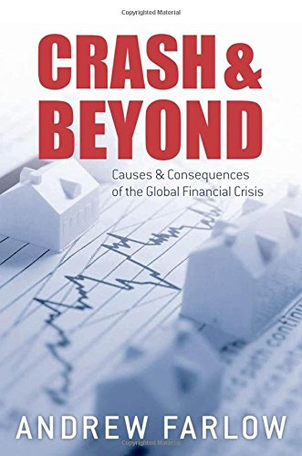
中文书名：《崩溃或更糟：全球金融危机的前因后果》
英文书名：Crash and Beyond: Causes and Consequences of the Global Financial Crisis
作 者：Andrew Farlow
出 版 社：Oxford University Press
代理公司：ANA/Alina Lin
页 数：448页
出版时间：2013年5月
代理地区：中国大陆
审读资料：电子稿
类 型：学术/ 经济

内容简介：

2007年至2008年，全世界陷入了金融和经济大崩溃。本书探讨了大崩溃的众多根源，包括全球经济失衡的加剧、使用新兴金融工具的问题、风险管理不善和房屋抵押借贷在其中扮演的重要角色。本书重新审视了大崩溃前夕的一系列征兆，以及被众多政治和金融业领导者忽视的风险。

本书详细介绍了大崩溃的重要事件，解释了关键的放大机制。作者不是逐一分析无数银行提出的救市计划，而是从经济学角度剖析每种救市措施的逻辑，让普通读者更容易理解。本书特别关注救市措施的运作方式和长期后果，考察了为什么某些措施比其他的更受青睐、最终将由谁承担相关花费、哪些政治制约影响了最终后果，等等。

本书有一半篇幅都用于记录金融危机后的政策斗争，评估了用于拯救经济的财政措施和货币政策、解决失业压力的努力、应对房屋市场崩溃的建议、紧缩政策的广泛应用，以及与长期政府债务的斗争。

书中有一章专门讨论应对欧元区经济崩溃，以及政策制定者为解决这个问题进行的斗争。另一章探讨了全球经济不稳定的持续风险，有些风险早已存在，有些风险是新出现的。本书考察了抵押贷款市场的改革，以及旨在杜绝这种灾难的货币政策和银行业务。

本书的写作历程跨越金融危机之前、之中和之后，生动记录了大崩溃的方方面面，深入分析了这些年来发生的事件、人们的思考和事后出现的经济、政治制约。

早在金融危机发生之前，作者就指出了大崩溃的重要特征并提请人们注意，因此本书的论点极具权威性。这是一部非常及时的著作，分析了决策者如何碰上目前及未来的障碍。本书虽是学术著作，但通俗易懂，将吸引广泛受众，还提供了对未来政策选择有用的经验教训。

作者简介：

安德鲁·法洛（Andrew Farlow）是牛津大学马丁学院的高级研究员，在牛津大学奥里尔学院教授宏观经济学和银行业。他本科毕业于剑桥大学经济学专业，硕士毕业于牛津大学经济学专业，目前在金融经济学领域工作，涉及金融泡沫、经济不稳定和全球医疗融资等领域。

他为各种公共和私营机构提供咨询，包括瑞士信贷第一波士顿、高盛、牛津分析、世界卫生组织、英国国际发展部、全球结核病药物研发联盟、全球结核疫苗基金会、比尔和梅林达·盖茨基金会、伦敦政治经济学院医药研发政策项目、伦敦健康经济学办公室、无国界医生组织、全球免疫联盟、英国财政部、惠康基金会，以及欧洲和其他地区的政府机构。

他撰写了大量关于金融指标的作品，特别是探讨信用评级在金融危机中作用的著作，已在剑桥大学出版社出版。

媒体评价：

“安德鲁·法洛写了一部关于金融危机（之前、之间和之后）的有趣作品，在生动的故事背后隐藏了大量的学术研究（光是学术论文参考书目就长达20页）。如果我不得不向好奇的普通读者推荐一本书，那必定是这本书。”
----查尔斯·古德哈特（Charles Goodhart），伦敦经济学院银行与金融荣誉教授

“安德鲁·法洛提出了振聋发聩的观点……引人入胜的读物……关于金融危机/大萧条的出色补充……银行业改革的绝佳起始点……这或许是探讨金融危机的终极著作。”
----乔尔·坎贝尔（Joel Campbell），《国际事务》（International Affairs）

谢谢您的阅读！
请将回馈信息发至：林凤娇 (Alina Lin)
安德鲁 · 纳伯格联合国际有限公司北京代表处
北京市海淀区中关村大街甲59号中国人民大学文化大厦1705室
邮编：100872
电话：010-88810959
传真：010-82504200
Email：alina@nurnberg.com.cn
网址：http://www.nurnberg.com.cn
微博：http://weibo.com/nurnberg
豆瓣小站：http://site.douban.com/110577/
微信订阅号：ANABJ2002

